ÉCOlogique, la première gamme de paliers lisses igus en granules de tribopolymères recyclés
Les matériaux durables iglidur ECO H, ECO P, ECO A180 et ECO G sont fabriqués à partir de granules recyclées et ménagent ainsi les ressources

Les changements de la société, la responsabilité en matière d'environnement et la modification des comportements vis-à-vis des plastiques touchent aussi le monde industriel. Aux clients qui souhaitent des composants plus durables pour leur application en mouvement, igus propose maintenant une alternative intéressante : quatre nouveaux matériaux en polymères recyclés, regroupés dans la nouvelle gamme iglidur ECO.

Sur son site de production à Cologne en Allemagne, le spécialiste des plastiques en mouvement igus met au point et teste des polymères hautes performances optimisés en termes tribologiques et destinés aux applications en mouvement. Déclinés sous forme de paliers lisses, de rotules lisses, de roulements à billes, de guidages linéaires, de chaînes porte-câbles et de câbles électriques, de matériaux pour l'impression 3D ou encore de systèmes pour la robotique low cost à base de polymères. Les avantages des tribo-polymères sont évidents. Ils sont légers, peu gourmands en entretien et n'ont pas besoin de graissage supplémentaire pendant leur durée de vie. Ce dernier avantage est considérable si l'on compte, rien qu'en Allemagne, près d'un million de tonnes d'huile lubrifiante est vendu chaque année et qu'une grande partie de cette huile est déversée dans l'environnement. L'utilisation de paliers lisses iglidur permet de réduire cette pollution tout en augmentant la durée de vie de l'application en étant équipée. Avec sa gamme de paliers lisses en matériaux ECO, igus intervient maintenant encore plus tôt dans le cycle de vie des produits et utilise des granules en matériau recyclé pour fabriquer de nouveaux paliers.

Quatre matériaux iglidur ECO sans graisse et sans entretien
La nouvelle série se compose de granules en matériaux iglidur recyclés entre 97 et 100 %. Leur fabrication utilise par exemple des carottes, un déchet de production classique en moulage par injection. La nouvelle gamme de paliers lisses comprend quatre matériaux qui offrent des atouts pour des applications très variées. L'iglidur ECO H résiste très bien aux températures et aux produits chimiques, ce qui en fait le matériau de prédilection pour les milieux très chauds et très corrosifs. L'iglidur ECO P possède une grande résistance mécanique doublée d'une faible absorption d'humidité et est donc optimal pour les applications en extérieur. Le matériau économique iglidur ECO A180 convient aux applications sensibles en termes de prix tandis que l'iglidur ECO G est un matériau extrêmement robuste et polyvalent.

Moins de microplastiques grâce aux polymères résistants à l'usure
Tous les matériaux ECO ainsi que la gamme complète de paliers lisses iglidur sont sans graisse et leur durée de vie peut être calculée en ligne. La nouvelle série ECO et les 58 autres matériaux iglidur prouvent en effet par quelques 15 000 essais tribologiques annuels à quel point ils sont résistants à l'abrasion et à l'usure. Moins d'abrasion équivaut à moins de pollution par les microplastiques et une durée de vie nettement plus longue. Il est moins souvent nécessaire de remplacer une machine ou une de ses pièces. Et si ces pièces sont en plus « intelligentes » et prédisent leur durée de vie en service réel avec précision, il est possible de renoncer aux intervalles de maintenance et de remplacement. L'échange du palier lisse se fera au moment précis où il sera nécessaire. Encore une mesure qui permet d'augmenter la durée de vie des pièces dans une application. Car pourquoi remplacer par pure routine une pièce qui fonctionne encore.

Cliquer ici pour en apprendre plus sur les paliers lisses en polymères de la gamme ECO.

Légende :

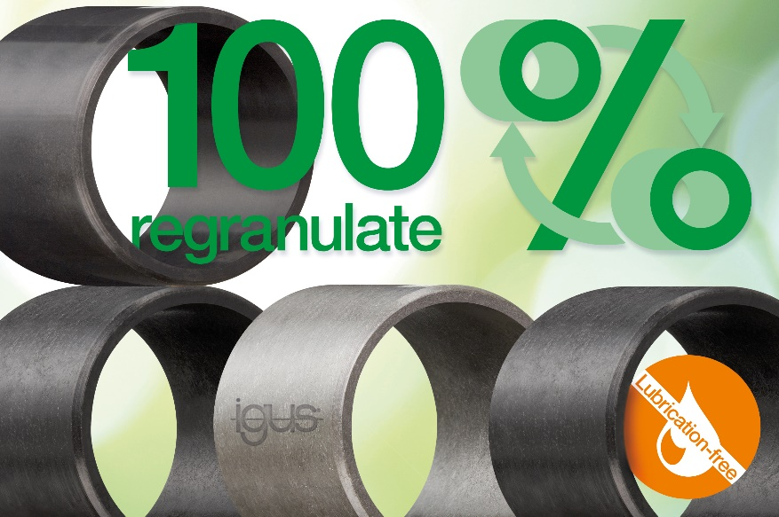
Photo PM3822-1
La gamme de paliers lisses ECO de la société igus mise sur des granules en matériau recyclé et est sans graisse et sans entretien, comme tous les tribo-polymères igus. (Source : igus)

igus® France, située à Fresnes en Ile de France, est la filiale commerciale du groupe allemande igus® qui développe et produit des plastiques en mouvement. Ces polymères hautes performances sans graisse améliorent la technicité et réduisent les coûts dans toutes les applications dynamiques. igus est leader mondial sur les marchés des chaînes porte-câbles, des câbles ultra-souples ainsi que des paliers lisses, des guidages linéaires, des rotules lisses et des roulements en tribo-polymères. En 2021, igus® France a réalisé un chiffre d’affaires de plus de 24 millions d’euros et le groupe, dont les siège est situé à Cologne en Allemagne, un chiffre d’affaires de 961 millions d’euros. Les recherches effectuées dans le plus grand laboratoire de tests du secteur sont source d'innovations constantes et de sécurité accrue pour les utilisateurs. 234.000 références sont disponibles sur stock et leur durée de vie peut être calculée en ligne. Au cours des années passées, l'entreprise a aussi connu une expansion par le biais de nouvelles gammes de produit, par exemple pour les roulements à billes, les réducteurs pour la robotique, l'impression 3D, la plateforme RBTX pour la robotique lean et les plastiques intelligents pour l'industrie 4.0. Le programme de recyclage de chaînes porte-câbles usagées « chainge » ainsi que l'investissement dans une entreprise qui retransforme en pétrole des déchets en plastique (Plastic2Oil) comptent parmi ses principales contributions dans le secteur de l'environnement.

Contact presse :
igus® SARL – Nathalie REUTER
01.49.84.98.11 nreuter@igus.net
www.igus.fr/presse

49, avenue des Pépinières - Parc Médicis - 94260 Fresnes
Tél.: 01.49.84.04.04 - Fax : 01.49.84.03.94 - www.igus.fr

Les Termes “igus, chainflex, CFRIP, conprotect, CTD, drylin, dry-tech, dryspin, easy chain, e-chain systems, e-ketten, e-kettensysteme, e-skin, flizz, iglide, iglidur, igubal, manus, motion plastics, pikchain, readychain, readycable, speedigus, triflex, plastics for longer life, robolink et xiros“ sont des marques protégées en République Fédérale d'Allemagne et le cas échéant à niveau international.

